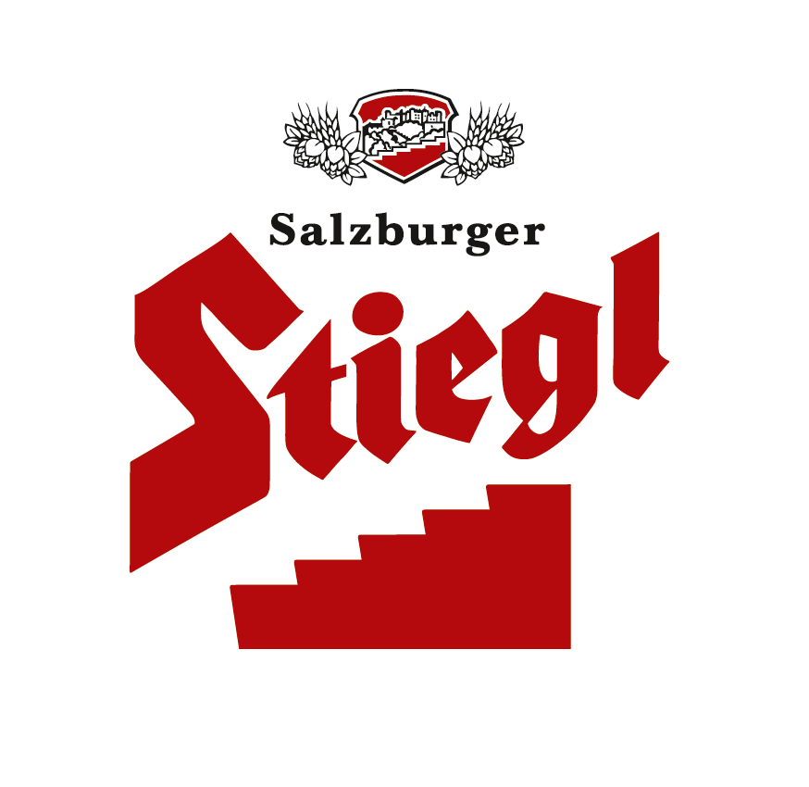
Presseinformation!

 Festliches Stiegl-Hausbier „Christkindl“ in Bio-Qualität
 „Honey Amber Ale“ gebraut mit heimischem Bio-Akazienhonig
 Stiegl-„Christkindl“ ab sofort bis 31. Dezember erhältlich
 Genuss schenken mit dem „Stiegl-Festtagspackerl“: 2x Hausbier + Glas

Alle Jahre wieder …
Bieriger Genuss mit dem Stiegl-„Christkindl“

Wenn die Temperaturen fallen und die Abende zum gemütlichen Beisammensein mit Kerzenlicht und Lebkuchen einladen, dann ist es auch wieder Zeit für den Weihnachtsklassiker „Christkindl“ aus der Stiegl-Hausbrauerei: Festlich und honigsüß sorgt die Bio-Bierspezialität für herzerwärmenden Biergenuss in der (Vor-)Weihnachtszeit.

Die Weihnachtszeit ist nicht mehr weit und damit steigt bei Groß und Klein die Vorfreude auf das „Christkind(l)“. Deshalb hat das Team der Stiegl-Hausbrauerei rund um Kreativbraumeister Markus Trinker auch heuer wieder das beliebte obergärige Honigbier eingebraut. „Unser ‚Christkindl‘ leuchtet unter einer schneeweißen Schaumkrone kupferfarben aus dem Glas und sorgt mit malzigen Klängen, mildem Honiggeschmack und zarten Hopfentönen sowie dem feinen Prickeln für festlichen Trinkgenuss“, beschreibt Markus Trinker das traditionelle Honey Amber Ale, das aus feinsten Bio-Zutaten gebraut wurde. Die Aromen-Vielfalt des Kreativbier-Klassikers reicht von Karamell bis hin zu feinem Biskuit und verschmilzt mit sanften Honiganklängen. Und so versüßt das winterliche Hausbier mit 5,7 % vol. Alkohol und 13,5° Stammwürze BiergenießerInnen die Zeit bis zum großen Fest und bietet auch perfekten Biergenuss für die Festtagstafel. Denn das bierige „Christkindl“ harmoniert mit Gerichten wie Gansl, Ente und Lamm und ist auch der passende Begleiter zu würzigem, gereiftem Käse sowie süßen Genüssen wie Lebkuchen und Spekulatius.

Im Handel und in der Gastronomie erhältlich
Ab sofort bis 31. Dezember ist das Stiegl-Hausbier „Christkindl“ online auf www.stiegl-shop.at und bei ausgewählten Partnern der Gastronomie und des Lebensmittelhandels in der 0,75-Liter-Einwegflasche erhältlich. In der heimischen Gastronomie kann man die Stiegl-Hausbiere auch frisch gezapft vom Fass genießen.

Bieriger Weihnachtsgruß
Und wer BiergenießerInnen eine weihnachtliche Freude bereiten möchte, der liegt mit dem Stiegl-Festtagspackerl, bestehend aus je einer 0,75-Liter-Flasche Stiegl-Hausbier „Christkindl“ und „Gipfelstürmer“ plus einem Original Stiegl-Hausbierglas, genau richtig. Das weihnachtliche Hausbier-Duo ist im Stiegl-Onlineshop und im ausgewählten Lebensmittelhandel erhältlich, solange der Vorrat reicht! Gesehen bei Billa Plus um € 14,90.

2022-11-23

_________________________

Bildtexte:

Pressebild 1: Das weihnachtliche Honey Amber Ale „Christkindl“ aus der der Stiegl-Hausbrauerei sorgt für festlichen Biergenuss in der (Vor-)Weihnachtszeit.

Bildnachweis: Neumayr/Leopold / Abdruck honorarfrei!

Pressebild 2: Die saisonale Stiegl-Hausbier ist ab sofort bis 31. Dezember erhältlich.

Pressebild 3: Das Stiegl-Festtagspackerl ist das perfekte (vor-)weihnachtliche Geschenk für echte BiergenießerInnen.

Bildnachweis 2+3: Stiegl / Abdruck honorarfrei!

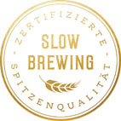

Rückfragen richten Sie bitte an:

Stiegl-Pressestelle, Mag. Angelika Spechtler

Picker PR – talk about taste, Tel. 0662-841187-0, E-Mail office@picker-pr.at, www.picker-pr.at

